2.4 Модуль GnomeSort

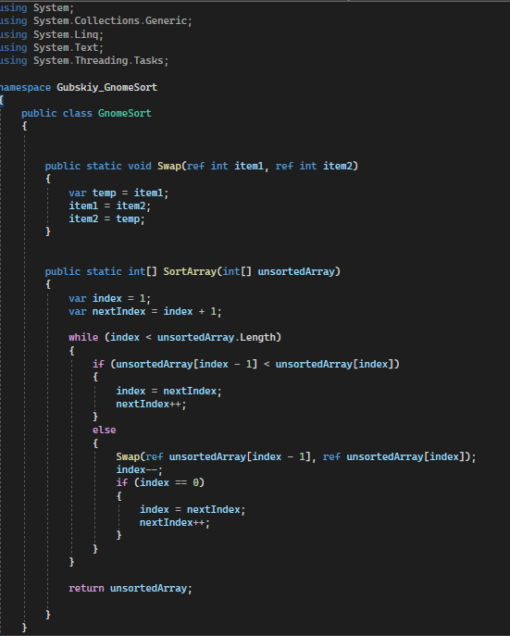

Рисунок 11 – Модуль GnomeSort

Гномья сортировка (Gnome sort) – простой в реализации алгоритм сортировки массива, назван в честь садового гнома, который предположительно таким методом сортирует садовые горшки.

Принцип работы алгоритма сортировки Гнома

Алгоритм находит первую пару неотсортированных элементов массива и меняет их местами. При этом учитывается факт, что обмент приводит к неправильному расположению элементов примыкающих с обеих сторон к только что переставленным. Поскольку все элементы массива после переставленных не отсортированны, необходимо перепроверить только элементы до переставленных. [3]